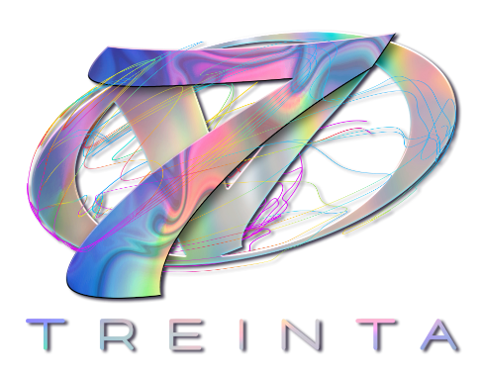
¡Qué sigan los festejos por los 30 años!
DOS NUEVAS FECHAS
26 y 27 de enero de 2023 – Auditorio Nacional
Preventa Citibanamex: 26 de septiembre
La agrupación que ha dejado huella en el pop mexicano, OV7, sigue con los festejos por sus más de tres décadas dentro de la escena musical. Y como se los advertimos: ¡Los festejos van para largo! Con este ánimo de celebración Lidia, Erika, Mariana, M’Balia, Ari, Kalimba y Óscar, en conjunto con OCESA, anuncian dos fechas más en el Coloso de Reforma: 26 y 27 de enero de 2023.
Los integrantes de OV7 comentan al respecto: “Esta gira nació por el anhelo de celebrar nuestras experiencias compartidas entre nosotros y con el público por muchos años. Ha sido una historia de alegría, pasión y complicidad, y estamos seguros de que el escenario nos permitirá revivir todo con esa misma intensidad. Estamos agradecidos de permanecer vigentes en los corazones de la gente por tanto tiempo, y seguros de que la oportunidad de seguir escribiendo buenas historias junto a ellos es imperdible”.
¡Sigue festejando con OV7 sus más de 30 años de carrera! Este 26 y 27 de enero de 2023, la agrupación estará nuevamente en el Auditorio Nacional cantando todos sus éxitos. Los boletos para las nuevas fechas estarán en preventa Citibanamex el 26 de septiembre, y un día después los podrás adquirir en las taquillas del inmueble y a través de www.ticketmaster.com.mx.

Sigue a OV7 en sus redes sociales
FACEBOOK │ INSTAGRAM │ TWITTER

Conoce más sobre este y otros conciertos en:
www.ocesa.com.mx
www.facebook.com/ocesamx
www.twitter.com/ocesa_total
www.instagram.com/ocesa

